

Plán práce
Odborné rady historie
Okresního sdružení hasičů SH ČMS Pardubice

Jednání Odborné rady historie OSH Pardubice probíhá v plánovaných termínech vždy od 16.00 hodin v prostorách HZS na adrese Pardubice, Teplého 1526

Plán práce pro rok 2014:

- Rozpracovávat materiály pro kroniku OSH Pardubice
- Napomáhat sborům dobrovolných hasičů při zpracovávání jejich historie
- Získávat poznatky k historii od starších hasičů
- Metodicky pomáhat při rekonstrukcích staré hasičské techniky, získáváním materiálů a podkladů pro rekonstrukce techniky z archívů i ze soukromých sbírek.
- Systematicky působit na zasloužilé hasiče a zapojovat je do činnosti při práci na získávání historických materiálů.
- Získávat členy SDH pro spolupráci s Odbornou radou historie na OSH Pardubice
- Zpracovávat seznamy členů jednotlivých OR a členů VV OSH Pardubice od současnosti do historie

Termíny zasedání :

1) plánované zasedání 20. března
2) plánované zasedání 19. června
3) plánované zasedání 11. září
4) plánované zasedání 18. prosince

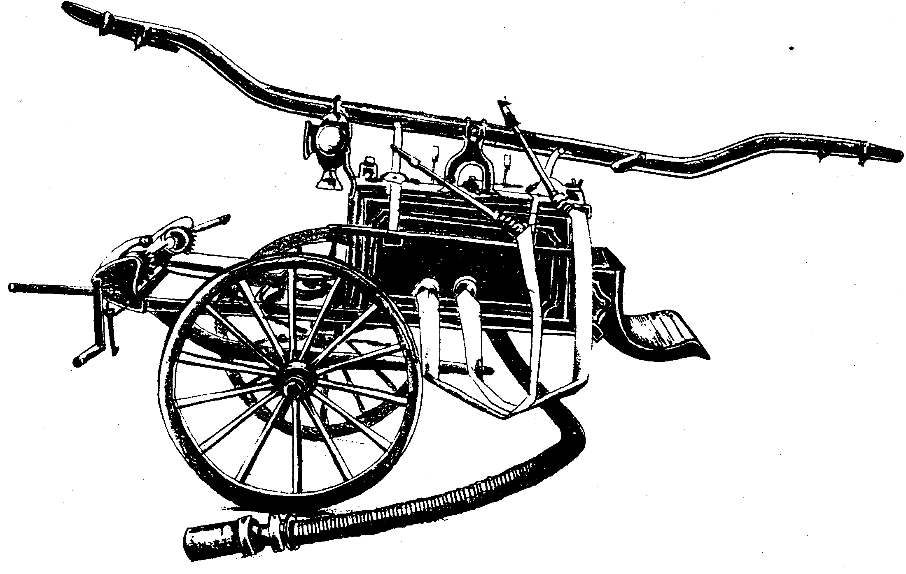
Vedoucí Odborné rady historie
Bohuslav CERMAN

